OBÓZ MŁODZIEŻOWY
ALBANIA- DURRES
wiek 12-18 lat

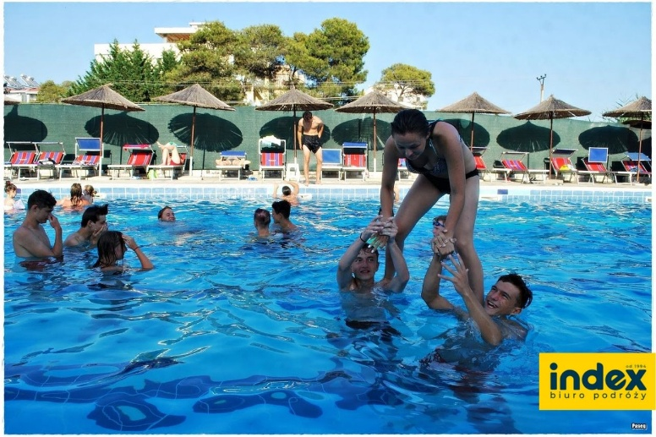

Zalety: | - hotel z 3 basenami i prywatną plażą,  - piaszczyste plaże,  - ciekawy i intrygujący kraj,  - interesujące wycieczki fakultatywne,  - niskie ceny produktów i usług .  W Durres znajdziecie przede wszystkim szerokie piaszczyste plaże, ciepłą wodę południowego Adriatyku oraz wyjątkowo przyjemny klimat. Jest to też jeden najbardziej znanych albańskich kurortów, w którym znajdziecie również liczne zabytki z okresu panowania ilirskiego, rzymskiego i weneckiego. Zapewniamy ciekawy program, ekstra kadrę, zawody sportowe, konkursy i imprezy tematyczne. Można także będzie skorzystać z oferty dodatkowych wycieczek fakultatywnych.

ZAKWATEROWANIE:

Kompleks Wypoczynkowy Kolaveri *** położony jest zaledwie 200m od piaszczystej plaży w dzielnicy Golem. W kompleksie znajduje się: hotel, dwa budynki apartamentowe oraz domki wille. W ramach kompleksu znajdują się dwie restauracje, dwie kawiarnie, kompleks trzech basenów, dyskoteka, bar plażowy, sklep, parking, plac zabaw dla dzieci. Dla gości kompleksu bezpłatne leżaki oraz parasol na hotelowej plaży. Na terenie całego obiektu bezpłatny
bezprzewodowy dostęp do Internetu. Strona obiektu: http://kolaveriresort.al/sq/home/
Zakwaterowanie w apartamentach dwupokojowych oraz trzypokojowych. Apartament dwupokojowy z łazienką dla 5,6 osób składa się z 2 pokoi, łazienki, aneksu kuchennego,
lodówka, klimatyzacja, TV.
WYŻYWIENIE:
3 posiłki dziennie - śniadanie w formie bufetu, lunch serwowany, obiadokolacja trzydaniowa (zupa + wybór dwóch mięsnych dań + sałata + deser lub owoc). Pierwsze świadczenie – obiadokolacja w dniu rozpoczęcia turnusu, ostatnie świadczenie – śniadanie i suchy prowiant w dniu zakończenia turnusu.
PROGRAM:

1 dzień: Wyjazd zgodnie z rozkładem jazdy.
2 dzień: Przyjazd do hotelu w godzinach popołudniowych, zakwaterowanie, obiadokolacja, aklimatyzacja.
3 – 9 dzień: Program pobytu - plażowanie, gry i konkursy sportowe, zabawy integracyjne, dyskoteki, imprezy tematyczne, wycieczki po okolicy, możliwość skorzystania z wycieczek fakultatywnych.
10 dzień: Śniadanie, wykwaterowanie, obiad, pobranie suchego prowiantu. Wyjazd w kierunku kraju.
11 dzień: Przejazd przez Czechy lub Słowację (postój na posiłek płatny we własnym zakresie) przyjazd wg rozkładu.

TERMIN: 19.07-29.07.2023

CENA: 2530zł

- 8 noclegów w kompleksie wypoczynkowym Kolaveri ***,
- 3 posiłki dziennie (śniadanie, lunch, obiadokolacja),
- opieka wychowawców i kierownika, rezydenta,
- realizacja programu obozu: plażowanie, gry i konkursy sportowe, zabawy integracyjne, dyskoteki, imprezy tematyczne, wycieczki po okolicy,
- suchy prowiant na drogę powrotną,
- przejazd autokarem (barek, wc, klimatyzacja, TV),
- ubezpieczenie Signal Iduna KL - 10 000 euro, NNW -7000 zł i bagaż – 800 zł,

CENA NIE ZAWIERA:

- obowiązkowej składki na Turystyczny Fundusz Gwarancyjny 10 zł(składkę należy doliczyć do ceny podstawowej ),
- obowiązkowej składki na Turystyczny Fundusz Pomocowy 10 zł (składkę należy doliczyć do ceny podstawowej ),
- zwrotnej kaucji 20 €/os. (pobierana w autokarze i zwracana w ostatnim dniu po sprawdzeniu pokoi),
- obowiązkowej opłaty klimatycznej 25 €/os. (płatna w autokarze),
- wycieczek fakultatywnych dostępnych na miejscu,

FAKULTETY:

Wycieczki fakultatywne są organizowane przy określonej liczbie chętnych na danym turnusie na miejscu. Przykładowe ceny na podstawie 2022 r.
KRUJE – TIRANA - CENA - 40,00 €
Wycieczka całodniowa. Zwiedzanie Kruje, historycznej stolicy Albanii: Zamek Skanderbega, Muzeum Skanderberga, bazar.
Przejazd do Tirany, obecnej stolicy i największego miasta Albanii. Spacer po centrum miasta - Plac Skanderbega, meczet Ethnem Beya, Piramida (dawniej mauzoleum Envera Hodży), Pałac Prezydencki i Kongresowy oraz tzw. Blok – teren niedostępny dla zwykłych ludzi w czasie rządów reżimu komunistycznego. Czas wolny. Powrót do hotelu w Durres.
BERAT - CENA - 40,00 €
Wycieczka półdniowa. Berat, nazywany jest Miastem Stu Okien. Po ciekawej historii pozostało wiele zabytków, z górującą nad okolicą średniowieczną twierdzą bizantyjską, meczetem z XV w, średniowiecznym Mangalem i dzielnicą jednopiętrowych zabytkowych domów. Zamek jest do dzisiaj zamieszkały, a w środku oczarowują budowle powstałe w XIII w. Ponadto wizyta w muzeum ikon Onufrego. Berat otrzymał miano miasta-muzeum, dzięki oryginalnej architekturze utrzymanej w nienaruszonym stanie przez wieki.
APOLLONIA – VLORA – ORIKUM - CENA - 45,00 €
Wycieczka całodniowa. Zwiedzanie Apollonii - starożytnego greckiego miasta założonego przez kolonistów z Korfu i Koryntu w VI wieku p.n.e. Obok ruin Apollonii znajdują się wzniesione w XII wieku: bizantyjska świątynia oraz klasztor, w którym obecnie jest muzem. Następnie zwiedzanie Vlory, jednego z największych miast Albanii i drugiego największego portu. Nad miastem wznosi się wzgórze Kuzuk-Baba - siedziba muzułmańskiej sekty bektaszytów. Zwiedzanie muzeum, meczetu Muradiuta z 1542r. Następnie przejazd do punktu widokowego „Zimna Woda” z pięknym widokiem na morze Jońskie i dalej przejazd przez Orikum, małe miasteczka na południe od Vlory . Powrot do Durres.
SZKODRA – LEZHE - CENA - 40,00 €
Wycieczka całodniowa. Zwiedzanie Szkodry. Centrum miasta obejmuje reprezentacyjny deptak z kawiarniami, hostelami, klubami i galeriami oraz trzy główne obiekty sakralne w mieście (tworzą trójkąt) – kościół, cerkiew i meczet. Zwiedzanie muzeum archeologicznego i etnograficznego. Zwiedzanie twierdzy Rozafa. Zamek wznosi się u zbiegu rzek Bunes, Drin i Kir. Z potężnych murów roztacza się wspaniały widok na okolicę i Jezioro Szkoderskie. Podczas powrotu postój w Lezhe, gdzie znajduje się miejsce pochówku i mauzoleum Skanderbega. Powrót do Durres.
POGRADEC – św. NEUM – OHRYD - CENA - 55,00 €
Wycieczka całodzienna. Przejazd do Podgradec, czas wolny, a następnie przejazd do Macedonii do monastyru św. Nauma z X w. - Klasztor został wybudowany przez św.Nauma w początkach X wieku. Św.Naum był uczniem świętych Cyryla i Metodego i wg legendy współtwórcą cyrylicy. Przejazd do Ochrydu - „Jerozolimy Bałkanów”, zwiedzanie m.in.: monastyru św. Pantalejmona, cerkwi Bogorodzicy, twierdzy cara Samela, z której roztacza się piękny widok na miasto, ruin amfiteatru z czasów rzymskich, Cerkwi Św. Klimenta i Pantelejmona, Cerkwi św. Jana z Kaneo, Cerkwi św. Sofii. Spacer nad Jeziorem Ochrydzkim. Wieczorem powrót do Durres.
UWAGI:

Każdy uczestnik musi posiadać ważny dokument tożsamości dowód osobisty albo paszport.
Kolejność zwiedzania może ulec zmianie.

INDEX - Biuro Podróży Sp. z o.o. Sp. K.
ul. Stawowa 5/7, 40-095 Katowice

Godziny otwarcia biura
poniedziałek - piątek:
09:00-17:00

tel. (+48) 32 781 83 41, (+48) 32 781 83 40,

